Сөйлеуді дамыту

«Жадыраған жаз келді»

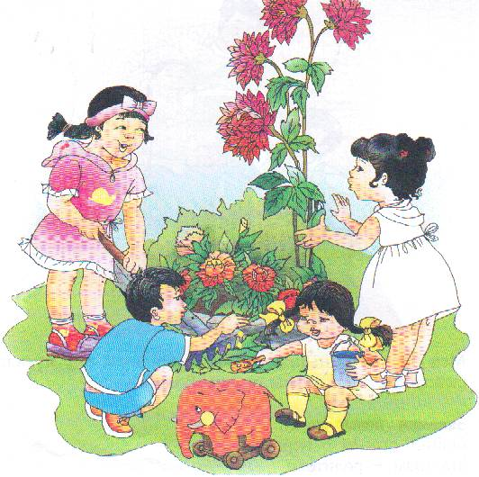

Ақтөбе облысы
Шалқар қаласы
« Бәйтерек» бөбекжай – бақшасының
Тәрбиешісі: Шамбалаева Айгул Якияевна

Тақырыбы: «Жадыраған жаз келді»

Мақсаты: Балаларға сурет бойынша түсінік беру. Әдемілік пен әсемдікке қызығушылығын арттыру. «Күннің шуағы», «Әдемі гүлдер», «Жұпар иіс» деген жаңа сөздерді үйретіп, мағынасын түсіндіру, сөздік қорларын, ойлау қабілеттерін дамыту, көңіл бөле тыңдауға тәрбиелеу.

Көрнекіліктер: Жаз мезгілінің суреті. Күн, әдемі гүлдер, шегіртке, құмырсқа, құрт, көбелек.

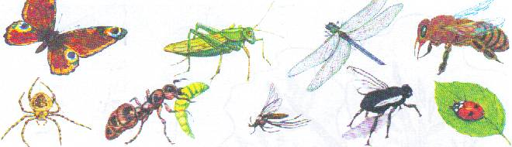

Әдемі гүлдер

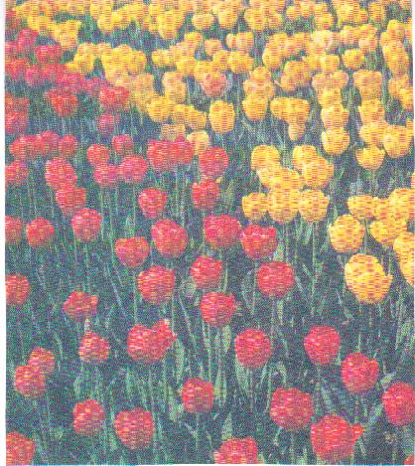

Әдіс-тәсілдер: Әңгімелесу, түсіндіру, көрсету, сұрақ жауап.

Сабақтың жүрісі:
- Кәне, балалар біз сабақта қалай отырамыз?
- Өте жақсы.
- Балалар, бүгінгі сабағымыз, күндегі сабағымыздан өзгеше, өзгеше болатын себебі, біздің бүгінгі сабағымызға біздің балабақша апайларынан басқа Тұпқараған ауданы, Форт Шевченко қаласыннан бірнеше апайлар қатысып отыр. Сондықтан балалар барлығыңда маған қарап, әдемі болып отырып, менің қойған сұрақтарыма жауап беріп отырыңыздар.
Ең алдымен балалар, біз жыл мезгілдерін еске түсірейік. Ойлап жауап береміз. Жылдың неше мезгілі бар?

- Төрт.
- Дұрыс айтасыңдар. Жылдың 4 мезгілі бар. Қазір жыл мезгілдерін атайықшы.

- Күз, қыс, көктем, жаз.
- Қазір жылдың қай мезгілі?
- Жаз.
- Енді, осы жаз айларын атайық.
- Маусым, шілде, тамыз.
- Қазір маусым айы.
- Маусым.
- Өте жақсы балалар. Енді балалар, жаз мезгілі туралы тақтадағы суретке қарайық.

Сурет бойынша әңгіме.
• Балалар, кім жаз туралы тақпақ айтады?
Бексұлтан: Дөңгеленіп төбеден
Сәулесін күн төгеді
Жарқын жаздың не деген,
Жасыл түссе көп еді.

Ерасыл: Жайқалып жапырақ,
Құлпырып қызғалдақ
Тұратын көз тартып,
Жаз келді күн шуақ.
Ермахан: Жаз келді далама,
Түсті кілем төседі
Бақшамызда, аулада,
Гүлдер жайнап өседі.

Асқар: Күлімде күн күлімдеп,
Жер жасарып көгерсін
Жаз келді деп, қуанып,
Шаттанады бүлдіршін.
Бәрі-бәрі тамаша,
Бәрі түгел жаңаша
Табиғатпен бірлесіп
Қуанамыз балаша.

Жалғас: Ой балалар, балалар.
Жылы-жылы жел соқты.
Жылғалардан су ақты.
Қаңқыл-қаңқыл қаз кепті
Жер қарайды жаз кепті
Желкілдейді көк майса,
Желіндейді мол жайса.

- Өте жақсы балалар, барлығыңда жаз туралы тақпақ біледі екенсіңдер.
Балалар жаз мезгілінде табиғатта қандай өзгерістер болады?

-Күн жылынады. Кейде күн ыссы, ыстық болады. Ағаштар, теректер
жасыл желек жамылады. Суға, теңізге шомылуға барамыз.

-Енді жаз мезгілінде сендер қандай жәндіктерді білесіңдер?

- Құрт, құмырсқа, шегіртке, көбелек.
Осы кезде есік қағылады (Көбелек киімін киген бүлдіргін келеді).
- Армысыздар ма, балалар? Мен кіммін?

- Сәлететсіз бе! Сіз көбелексіз.
- Көбелек төрлетіңіз хош келдіңіз. Балалар қараңдаршы, көбелек қандай әдемі, қанаттары да әдемі. Енді балалар, біз көбелекке ұқсап ұша аламыз ба?

-Ұша аламыз.
- Олай болса, келіңдер, көбелекпен бірге көбелекше ұшайық. Қанатымызды жайып, аяқтың ұшымен ұшамыз. Жарайсыздар балалар. Рахмет көбелек, қонағымыз бол. Кәне балалар жәйлап орнымызға отырайық. Енді кім көбелекке арнап тақпақ айтады?

Арайлым: Күтіп ем сені көптен көп,
Жазира жарқын жаз айы.
Ұшып жүр, міне көбелек,
Жақсы деп, ол да жаз айы.

Ақмарал: Қызыл қанат көбелек,
Жасыл қанат көбелек.
Гүлден гүлге қонасың
Ұстатпайсың не керек.

Гүлдана: Мен тимеймін жасқан ба!
Дос болайық көбелек.
Жайнап тұрған бақшада,
Гүлдерімді көре кет.

- Өте жақсы балалар:

Көбелек: -Рахмет балалар. Мен сендерді өзім мекендейтін гүл бақшаға қонаққа апарамын. Балалар, көбелек бізді өзі тұратын, яғни мекендейтін гүл бақшаға барайық.

-Ой, балалар, қараңдаршы, қандай керемет, көбелектің мекендейтін гүл бақшасы өте әдемі екен. Мұнда балалар әдемі гүлдер көп екен. Балалар, көбелектің мекендейтін гүл бақшасында әдемі гүлдер көп екен, ия. Енді осы әдемі гүлдерді барлығымыз иіскейікші! Ой, әдемі жұпар иіс шығады.

- Қандай иіс, балалар?
-Жұпар иіс.
-Енді осы әдемі гүлдер туралы кім тақпақ айтады.

Әсем: Өзім еккен гүлдерім.
Мен сенімен біргемін
Көрік берді аулауға,
Қызыл, жасыл түрлерін.

-Өте жақсы, Әсем гүлге арнап жақсы тақпақ айтты.

-Енді балалар біз сабағымызға оралайық. Жәйлап орнымызға отырайық.
Балалар, біз гүл бақшадан не көрдік?

- Әдемі гүлдер.
- Балалар біз гүлді не үшін өсіреміз?
- Әдемілік үшін, әдемі көбелектер қонуы үшін.
- Гүлдер әдемі болып өсу үшін гүлге не қажет?
- Су, ауа.Сонымен бірге күннің шуағы, жылуы керек.
- Гүлдерді балалар жұламыз ба?
- Жоқ жұлмаймыз. Гүлдерді аялап, баптап күнде су құйып, күту керек.
-Кәне балалар, шаршаған боларсыздар. Сергіту жаттығуын жасайық.
Күн бұлттанды.
Найзағай ойнады
Күн шықтай бастады.
Жаңбыр нөсерлеп жауды
Найзағай ойнады.
Бұлт ашылып жаңбыр басылды. (2-рет).

- Өте жақсы.
Жаңбырдан кейін балалар аспанда кемпірқосақ болады. Жаңбырдан кейін гүлдерде қауызын ашып, рахаттанып қалады. Балалар көбелек тағы да басқа балабақшаға барғысы келіп отыр. Кәне, көбелекпен қоштасайық.

Көбелек: - Балалар сау болыңдар.
Тәрбиеші: - Рахмет сізге көбелек. Келіп тұрыңыз. Енді балалар, қазір біз «Әдемі гүл» құрастырамыз. Ең алдымен маған қараңдар. Тақтаға өзім құрастырып көрсетем. Мынау гүлдің сабағы. Мынау гүлдің жапырақтары. Гүлдің қауызы, содан кейін күлтелері өседі. Жапырақтың түсі қандай?

- Жасыл.
- Неше жапырағы бар?
- Екі жапырағы бар.
- Гүлдің күлтесінің түсі қандай?
- Қызыл.
- Неше күлтесі бар?
- Бес күлтесі бар.
- Енді өздерің әдемі гүлді құрастырыңдар.

Балалардың жұмысын қадағалау.

- Барлығыңда жақсы құрастырдыңдар. Енді барлығыңда маған қараңдар. Бізге кім қонаққа келді?

- Көбелек.
- Көбелек бізді қайда апарды.?
- Гүл бақшаға.
- Гүл бақшадан не көрдік?
- Әдемі гүлдер.
- Гүлдің иісі қандай?
- Жұпар иіс.
- Гүлге әдемі болып өсуі үшін не қажет?
- Су, ауа күннің шуағы.
- Өте жақсы балалар. Барлығыңызда сабаққа жақсы қатыстыңыздар. Келесі сабағымда барлығыңды тауға серуенге апарып, жасыл шөптерді, әдемі гүлдерді көрсетемін. Барлығыңда әдемі болып жүре беріңдер.

• Сабағымыз аяқталды. Сау болыңдар!

